**《干干净净吃饭好》学程拓展**

1. 做一做。同学们，让我们养成吃饭时的良好卫生习惯吧！努力做到并记录，每周汇报给家长，让他们评一评。

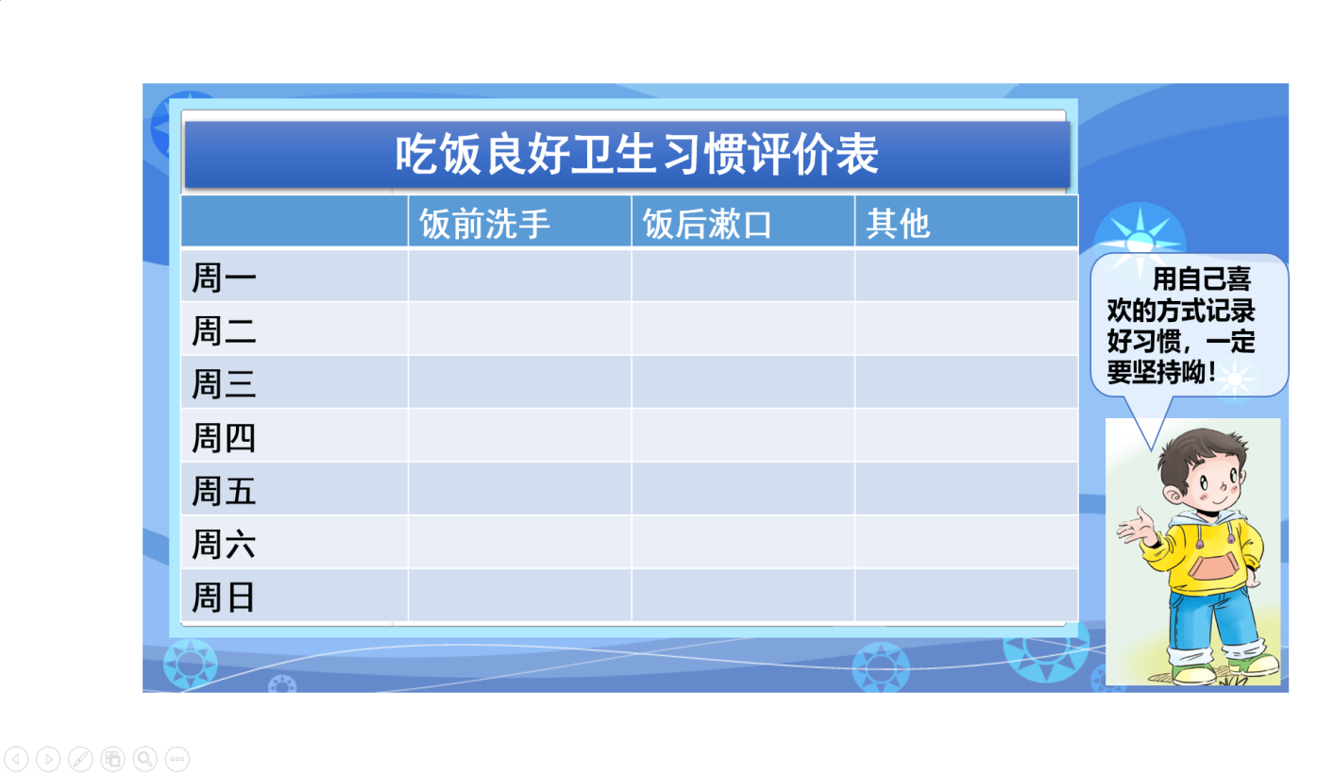

2.读一读:健康教育故事《王子公主成长绘本:我要洗手》，这本书能够让我们养

成良好的卫生习惯，快来读一读吧！

